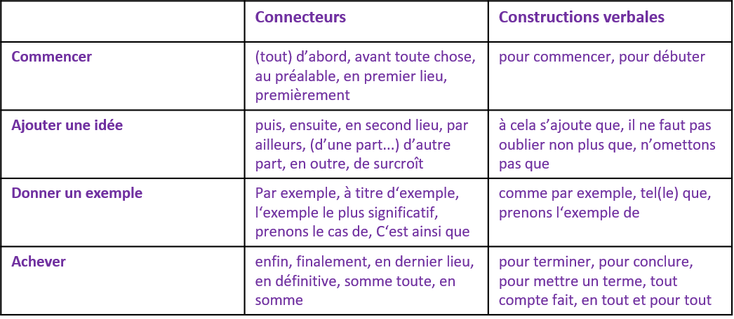

Vocabulaire utile : organiser ses idées

Ressources digitales utiles

* [Syndicats : quel est leur rôle en France ? (journaldunet.fr)](https://www.journaldunet.fr/management/guide-du-management/1201171-les-syndicats-quel-est-leur-role-en-france/)
* [Listing des syndicats en France. Détails et Informations (cse-guide.fr)](https://www.cse-guide.fr/listing-des-syndicats-en-france/)
* [Ça sert à quoi un syndicat ? - YouTube](https://www.youtube.com/watch?v=CcID0kLTsdM)
* …

Pistes de réflexion

* Pourquoi luttez-vous pour des conditions de travail justes et équitables ? Que faites-vous?
* Comment peut-on améliorer les conditions de travail ?
* …

Vous faites partie du groupe des *syndicalistes*. Cherchez des informations supplémentaires sur Internet pour vous préparer à la discussion. Ci-dessous vous trouverez des pistes de réflexion.

Kostenloses Foto zum Thema: arbeit, brainstorming, büro (pexels.com)